**Звіт по практичній роботі №1**

**Тема**: Створення структури сайту за допомогою онлайн-сервісу draw.io.

**Мета**: Набути навиків розробки структури сайту засобами онлайн-сервісу draw.io.

**Хід роботи**

**Налаштування онлайн-сервісу draw.io**

1. **Авторизація в Google**: Успішно увійшов до свого облікового запису Google.
2. **Авторизація та налаштування сервісу draw.io**:

○ Відкрив draw.io та підтвердив доступ до Google Drive для збереження діаграм.

**Створення структури**

1. **Вибір фігури**: Обрав прямокутник із лівого поля програми та перетягнув його на поле діаграми.
2. **Форматування**: Налаштував колір фону та тексту в прямокутнику, додавши назву "Main Page".
3. **Створення підрозділів**: Додав елементи другого рівня — "Programming" та "ІT", налаштувавши для них інший стиль.
4. **Створення елементів третього рівня**: Додав кілька елементів третього рівня, таких як "WebDevelopment" та "Optimization та інше".
5. 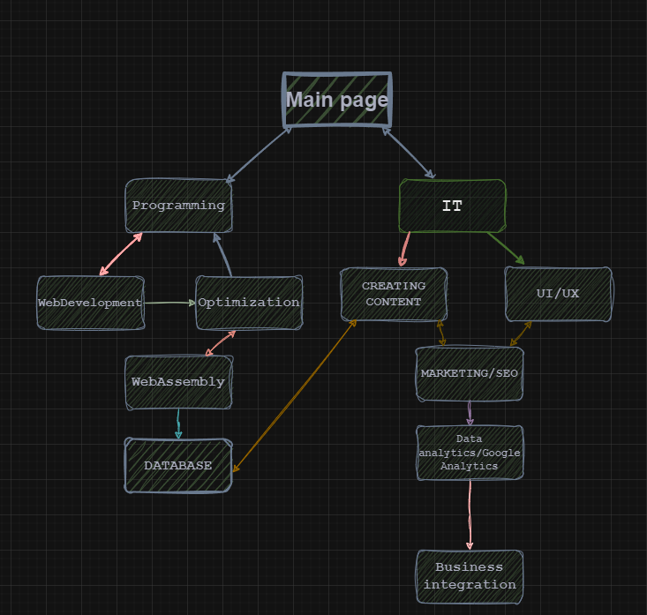

**Збереження створеної діаграми**

1. **Збереження на Google Drive**: Зберіг розроблену структуру сайту на Google

Drive.

1. **Перегляд діаграми**: Перевірив доступність збереженої діаграми у своєму Google Drive.
2. **Отримання посилання**: Отримав посилання на діаграму:

<https://drive.google.com/file/d/1n6R5IwUShfuecU_6-qecj4DrVZ3e1dqa/view?usp=sharing>